МИНИСТЕРСТВО ОБРАЗОВАНИЯ И НАУКИ УКРАИНЫ

ДОНЕЦКИЙ НАЦИОНАЛЬНЫЙ ТЕХНИЧЕСКИЙ УНИВЕРСИТЕТ

Кафедра ПИ

Факультет КНТ

Лабораторная работа №7

Тема: Моделирование как средство расширенного анализа требований

Курс: Анализ требований к ПО

Выполнил

ст. гр. ПИ-19а

Саевский О.В.

Проверил

Ищенко А.П.

Григорьев А.В.

ДОНЕЦК – 2021

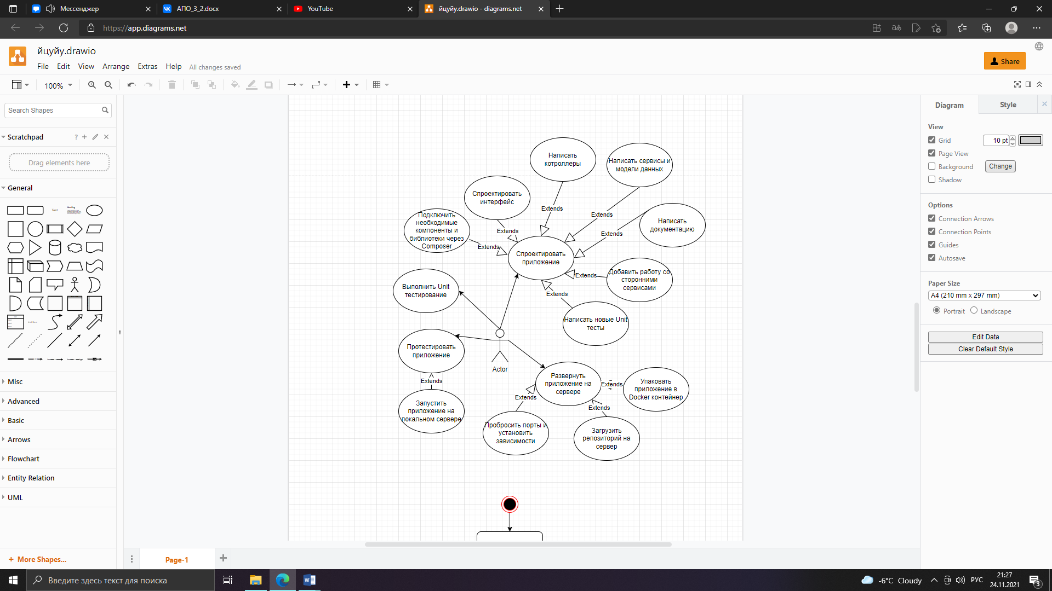

Рисунок 1 – Диаграмма вариантов использования

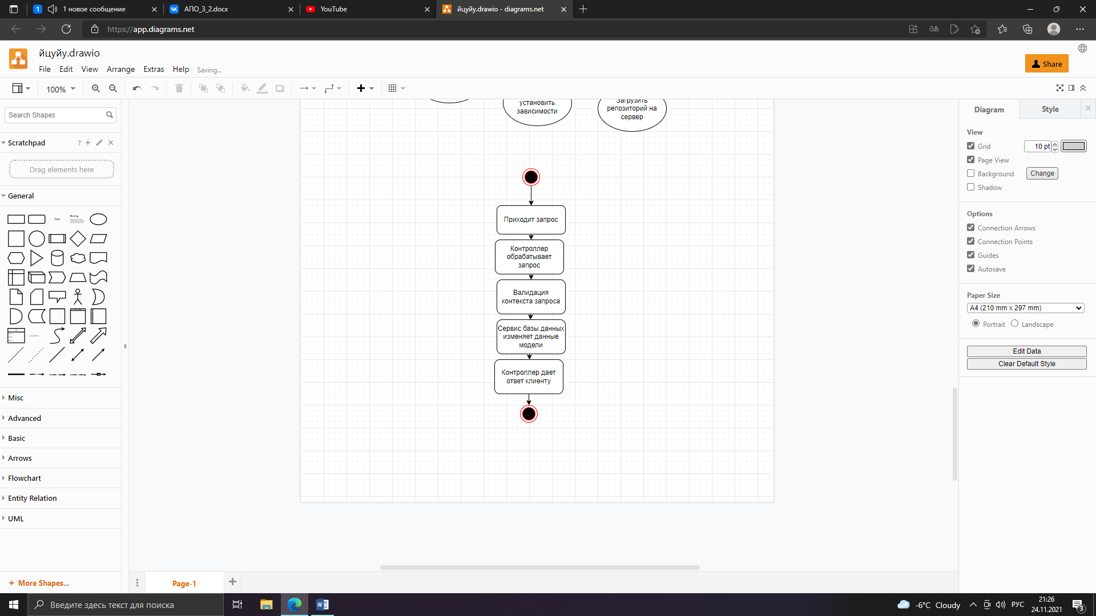

Рисунок 2 – Диаграмма состояний

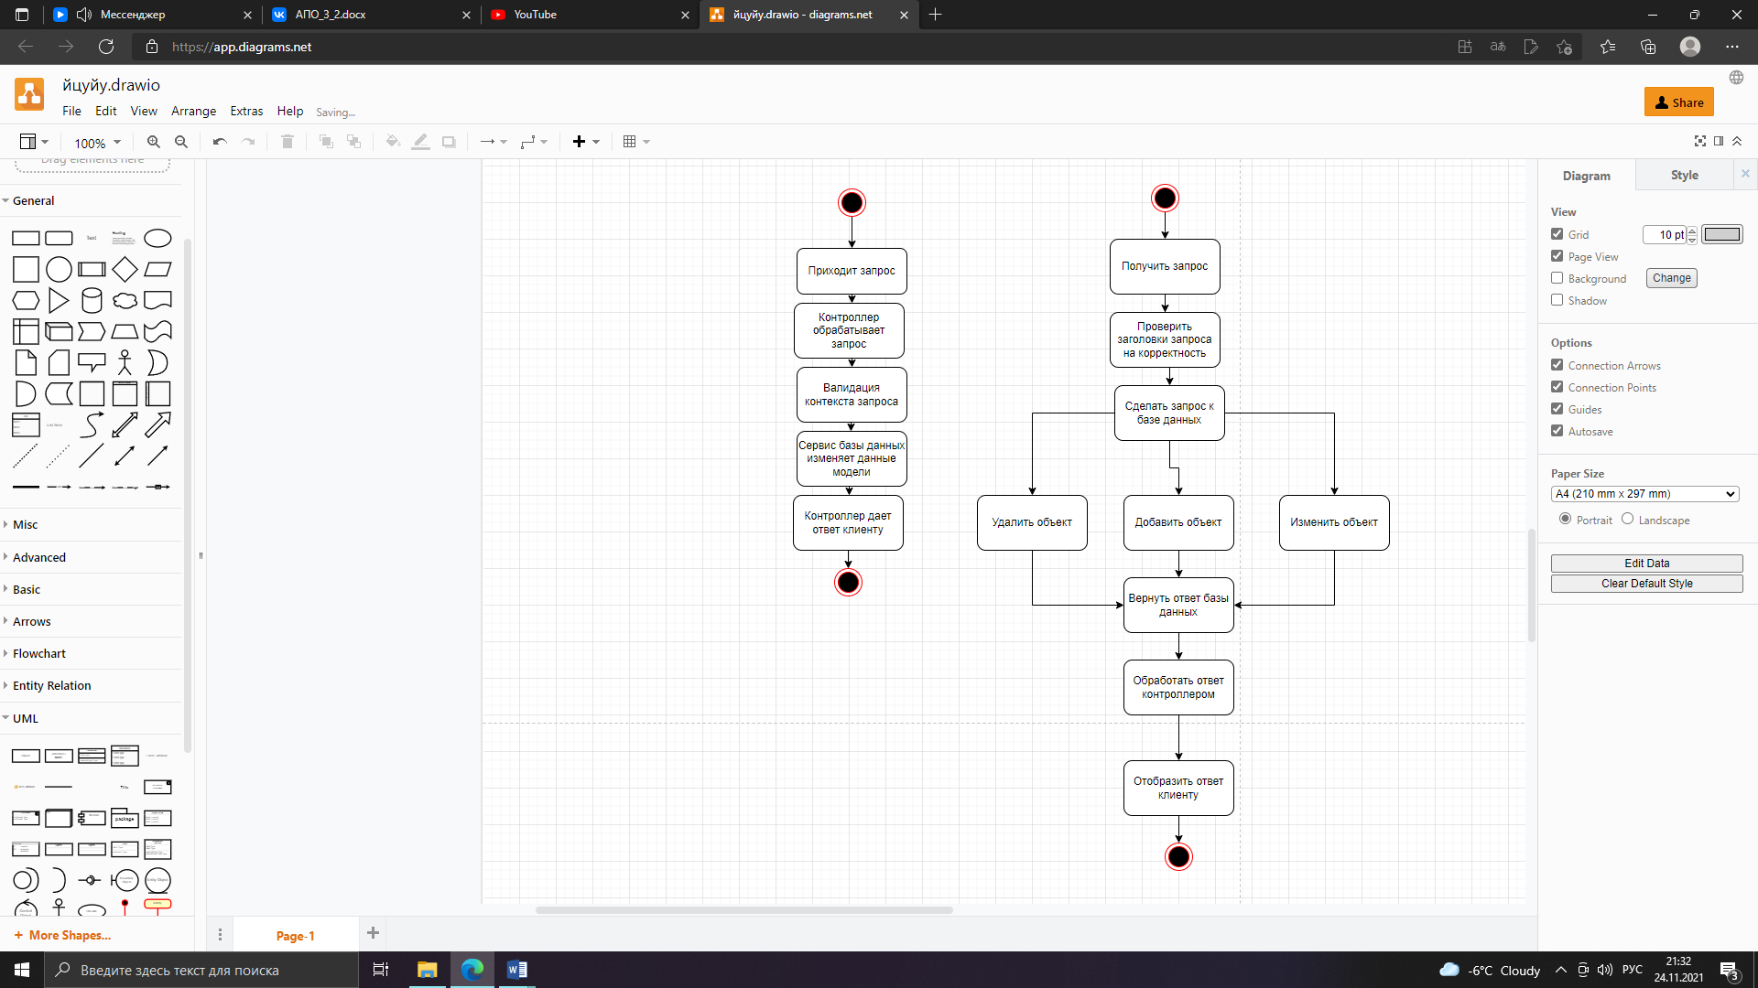

Рисунок 3 – Диаграмма действий

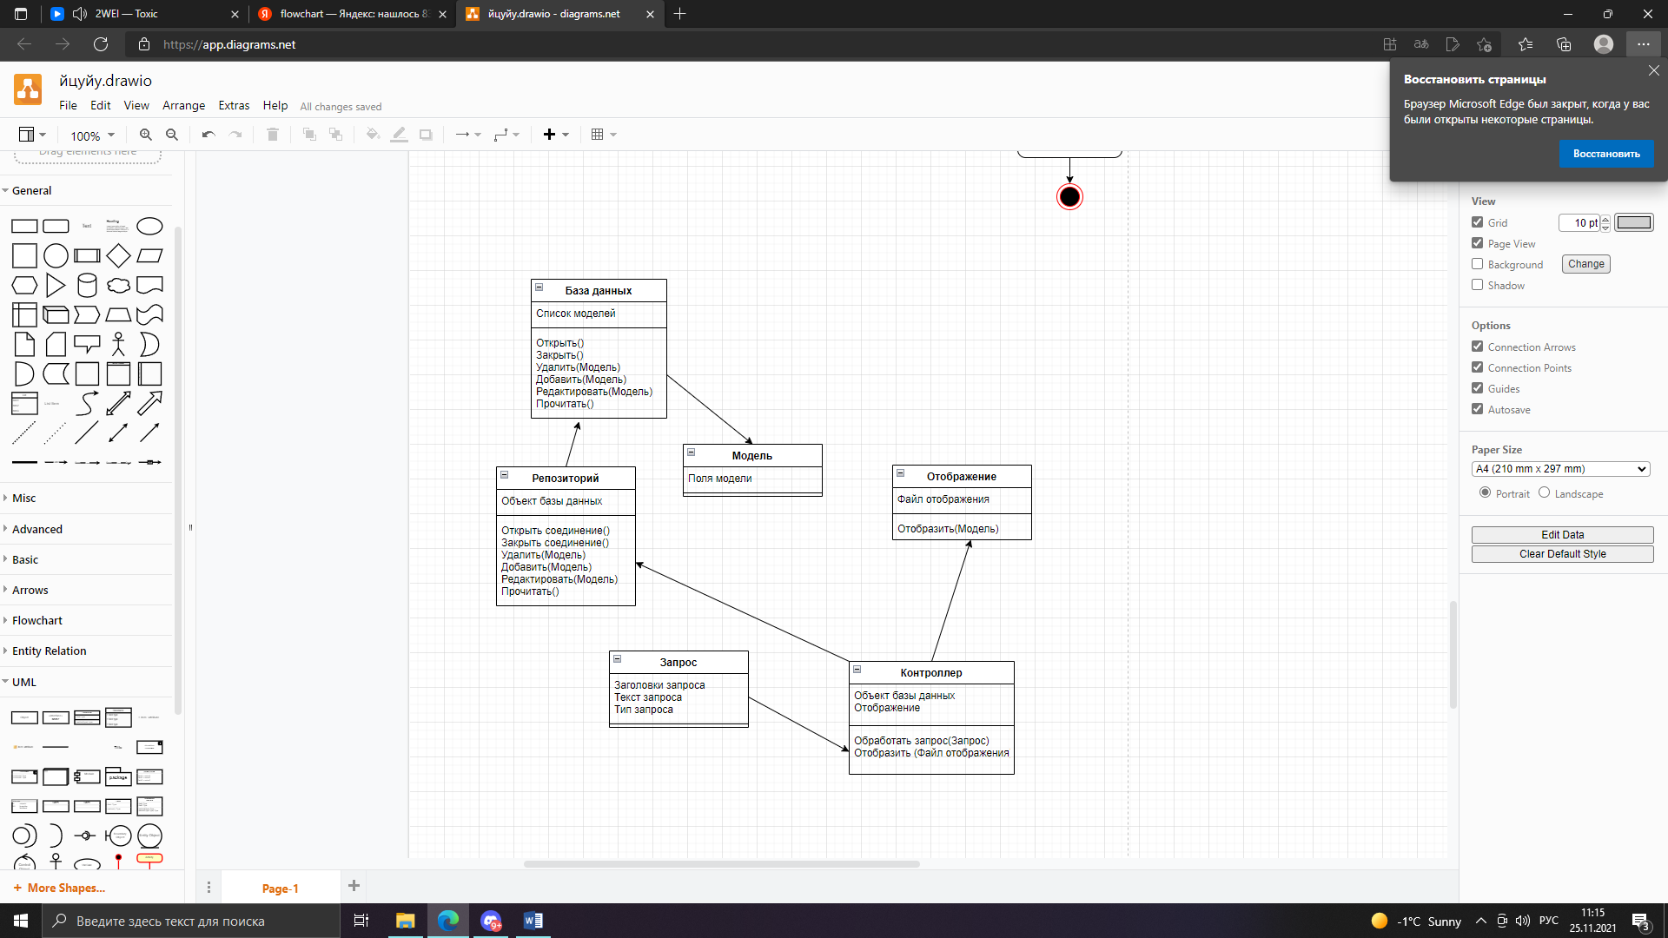

Рисунок 4 – Диаграмма классов